GOBIERNO DE PUERTO RICO
20^{ma.} Asamblea 1^{ra.} Sesión
Legislativa Ordinaria

CÁMARA DE REPRESENTANTES

R. de la C. 15

3 DE ENERO DE 2025

Presentada por la representante del Valle Correa

Referida a la Comisión de Asuntos Internos

RESOLUCIÓN

Para ordenar a la Comisión de lo Jurídico de la Cámara de Representantes de Puerto Rico, realizar una investigación exhaustiva sobre la implantación en la Administración de los Tribunales del Programa para Acceso a la Justicia de Personas con Condiciones de Salud Mental; el cumplimiento con el horario de los “jueces de turno” para la atención de casos de salud mental; los acuerdos con el Negociado de la Policía para la radicación de estos casos fuera del horario regular de trabajo y el cumplimiento con dichos acuerdos; y para otros fines relacionados.

EXPOSICIÓN DE MOTIVOS

La Organización Mundial de la Salud define salud mental como:

“un estado de bienestar mental que permite a las personas hacer frente a los momentos de estrés de la vida, desarrollar todas sus habilidades, poder aprender y trabajar adecuadamente y contribuir a la mejora de su comunidad. Es parte fundamental de la salud y el bienestar que sustenta nuestras capacidades individuales y colectivas para tomar decisiones, establecer relaciones y dar forma al mundo en el que vivimos. La salud mental es, además, un derecho humano fundamental. Y un elemento esencial para el desarrollo personal, comunitario y socioeconómico.”

Conforme a las estadísticas publicadas por el Observatorio de Salud Mental y Adicción de Puerto Rico, de la Administración de Servicios de Salud Mental y Contra la Adicción (ASSMCA), para el año 2015 se reportaron 2,847 casos admitidos; para el año 2021 informan 3,791 y al 2022, se habían reportado 826 casos admitidos por salud mental en ASSMCA.

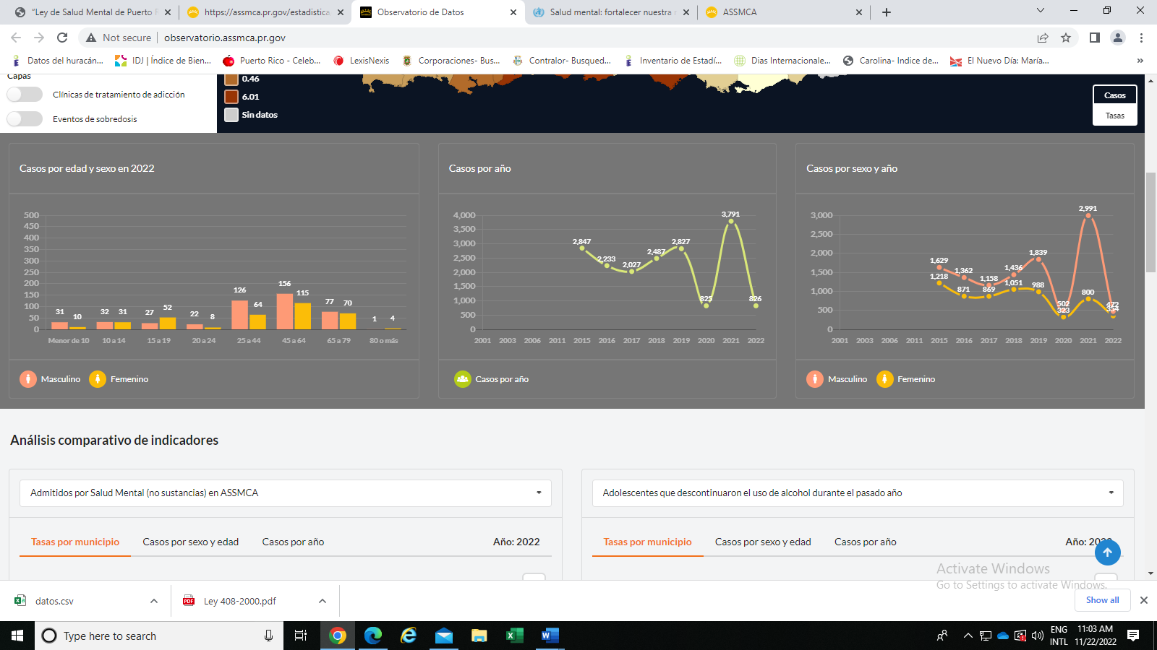
Nota: Fuente (Observatorio de Salud Mental y Adicción de Puerto Rico, 2022).

El Fideicomiso de Salud Pública de Puerto Rico indicó en su publicación: “¿Cómo cuidamos nuestra salud mental en tiempos de pandemia?”, que la pandemia del Covid-19 afectó la salud mental en Puerto Rico. Expresó, además, que la ASSMCA, informó que para el año fiscal 2018-2019, la línea PAS recibió 83,791 llamadas, versus 903,000 llamadas que recibió en el año 2020, para un aumento de un 431%.

Las cifras reportadas relacionadas con la salud mental en Puerto Rico, es un llamado que requiere nuestra atención. La Ley 408-2000, según enmendada, conocida como “Ley de Salud Mental de Puerto Rico”, estableció la política pública para la atención de la salud mental de nuestros ciudadanos. En su Artículo 1.04, dispone los principios que regirán el Sistema de Cuidado de Salud Mental, estableciendo como uno de ellos el ingreso involuntario a un nivel de cuidado determinado. Dispone que:

“El ingreso involuntario, a un nivel de cuidado de mayor intensidad se utilizará, cuando la persona presenta una conducta que esté relacionada a un trastorno mental en la que pueda causarse daño físico inmediato a sí, a otros o la propiedad, cuando la severidad de los síntomas y signos así lo indiquen, según las mejores prácticas de la psicología, el trabajo social, la psiquiatría y medicina moderna, o haya manifestado amenazas significativas que puedan tener el mismo resultado, luego de la evaluación inmediata y de la evaluación abarcadora. Este ingreso involuntario se podrá extender a otro nivel de cuidado de menor intensidad. De no existir voluntad o consentimiento de la persona, padres, tutores legales, para participar en el tratamiento, el Tribunal podrá ordenar el tratamiento involuntario o compulsorio, aunque sea en niveles de menor intensidad y mayor autonomía, según sea recomendado por el equipo inter o multidisciplinario y de acuerdo a los procedimientos establecidos en esta Ley.” (Énfasis suplido)

Recae así en nuestros tribunales de justicia la responsabilidad de determinar la procedencia o improcedencia de una petición de ingreso involuntario. Conforme establecen las disposiciones de la Ley, el Tribunal de Primera Instancia tiene jurisdicción en la atención de las peticiones basadas en la Ley 408-2000, supra. Abarca su competencia desde las peticiones de ingreso involuntario, otros niveles de cuidado, tratamientos compulsorios, detenciones temporeras, e ingresos de emergencias, entre otras facultades que se le otorgan.

Las estadísticas informadas por la Oficina de Administración de los Tribunales, en su Anuario Estadístico del Poder Judicial de Puerto Rico para el periodo del 2018 al 2019, revelan los siguientes datos:
- En las salas superiores del Tribunal de Primera Instancia se presentaron 1,404 casos relacionados con salud mental, de los cuales se resolvieron 1,191, quedando 213 pendientes al 30 de junio de 2019.
- En las salas municipales del Tribunal de Primera Instancia se expidieron 10,155 órdenes relacionadas con la Ley 408-2000, supra.
- De las 10,155 órdenes expedidas en las salas municipales, los cinco municipios con mayor cantidad de órdenes fueron:
- San Juan con 2,286;
- Bayamón con 1,644;
- Ponce con 625;
- Carolina con 611; y
- Utuado con 435.
La Rama Judicial, estableció en el año 2014 el Proyecto para la Atención de Asuntos de Salud Mental. Según información que surge del periódico El Nuevo Día, en su reportaje sobre las salas especializadas de salud mental, entre los años fiscales 2019 y 2022 se presentaron 34,511 peticiones de ingreso voluntario. El Programa de Acceso a la Justicia de Personas con Condiciones de Salud Mental se creó para desarrollar, implementar, coordinar y garantizar el acceso a servicios de salud física y mental, a las personas que padecen o se sospecha que padecen de alguna condición de salud mental.

Este Programa desarrolló el Proyecto para la Atención de Asuntos de Salud Mental (PAAS), que se conocen como las Salas Especializadas de Salud Mental. Estas son las encargadas de dar seguimiento a las personas que padecen condiciones mentales que requieren la intervención del tribunal. Sus esfuerzos se concentran en personas para quien se solicita un ingreso involuntario y para su familia. Actualmente cuentan con cuatro (4) salas especializadas en las regiones judiciales de Mayagüez, Ponce, San Juan y Utuado. En las regiones judiciales de Bayamón, Caguas, Carolina, Fajardo y Guayama cuentan con los servicios, pero aún no se ha implantado el proyecto. Conforme se desprende de la información obtenida del Anuario Estadístico, antes citado, de los cinco (5) municipios con mayor número de órdenes expedidas bajo la Ley 408-2000, supra, sólo tres (3) cuentan con los servicios regionales de salas especializadas.

La Rama Judicial informa a través de su portal, que los remedios legales de salud mental se pueden radicar por tres vías. En primer término, de manera presencial en la sala municipal más cercana al solicitante del remedio. Es segundo lugar, de forma electrónica a través de la sala municipal virtual. Y, fuera de horas laborables, desde un cuartel de la policía donde se comunicarán con el juez de turno.

Sin embargo, a pesar de los mecanismos que expresa la Rama Judicial se encuentran disponibles para la radicación de casos de salud mental, se ha traído a nuestra atención situaciones que han enfrentado los ciudadanos, oficiales del orden público y trabajadores sociales, de no tener a disposición los mismos para la radicación de casos, en especial fuera de horas laborables. La situación de salud mental en nuestra Isla es una que requiere la atención urgente de esta Asamblea Legislativa. Es necesario e imperante asegurarnos que los procesos establecidos cumplen a cabalidad su propósito y sirven adecuadamente a la ciudadanía.
Por todo lo cual, esta Cámara de Representantes entiende necesario realizar una investigación exhaustiva sobre la implantación en la Administración de los Tribunales del Programa para Acceso a la Justicia de Personas con Condiciones de Salud Mental, en especial el funcionamiento del Proyecto para la Atención de Asuntos de Salud Mental, los procedimientos implantados para la radicación de casos de salud mental; el cumplimiento con el horario de los “jueces de turno” para la atención de casos de salud mental; los acuerdos con el Negociado de la Policía para la radicación de estos casos fuera del horario regular de trabajo y el cumplimiento con dichos acuerdos, de manera que se puedan establecer recomendaciones, en especial sobre posible legislación que beneficie a los ciudadanos que padecen alguna condición mental, sus familiares y los funcionarios públicos que trabajan con estos casos.

RESUÉLVESE POR LA CÁMARA DE REPRESENTANTES DE PUERTO RICO:
Sección 1.- Se ordena a la Comisión de lo Jurídico de la Cámara de Representantes de Puerto Rico, realizar una investigación exhaustiva sobre la implantación en la Administración de los Tribunales del Programa para Acceso a la Justicia de Personas con Condiciones de Salud Mental, en especial el funcionamiento del Proyecto para la Atención de Asuntos de Salud Mental; los procedimientos implantados para la radicación de casos de salud mental; el cumplimiento con el horario de los “jueces de turno” para la atención de casos de salud mental; los acuerdos con el Negociado de la Policía de Puerto Rico para la radicación de estos casos fuera del horario regular de trabajo así como el cumplimiento con dichos acuerdos; y para que se provean las recomendaciones relacionadas, si alguna, que permita el desarrollo y cumplimiento con los servicios efectivos a la población con condiciones de salud mental.
Sección 2.- La Comisión, a los efectos de cumplir con lo dispuesto en esta Resolución, podrá realizar requerimientos, solicitudes de información o de producción de documentos, citaciones, reuniones, vistas oculares, así como podrá realizar cualquier otra gestión que entienda pertinente y se encuentre bajo el alcance de la investigación de esta Resolución.
Sección 3.- La Comisión rendirá un informe con sus hallazgos, conclusiones y recomendaciones, no más tarde de ciento ochenta (180) días siguientes a la aprobación de esta Resolución.
Sección 4.- Esta Resolución entrará en vigor inmediatamente después de su aprobación.

Organización Mundial de la Salud. (2022, Junio 17). Salud mental: fortalecer nuestra respuesta. Recuperado de https://www.who.int/es/news-room/fact-sheets/detail/mental-health-strengthening-our-response
Soto, M. (n. d.). ¿Cómo cuidamos nuestra salud mental en tiempos de pandemia? Fideicomiso de Salud Pública de Puerto Rico. Recuperado de https://prsciencetrust.org/como-cuidamos-nuestra-salud-mental-en-tiempos-de-pandemia/
Oficina de Administración de los Tribunales. (2022, febrero). Anuario Estadístico del Poder Judicial de Puerto Rico 2018-2019. Recuperado de https://estadisticas.pr/files/Inventario/publicaciones/Anuario-Estadistico-2018-2019.pdf
Caro González, L. (2022, miércoles 18). Las Salas Especializadas en Salud Mental buscan atender estos casos con sensibilidad y peritaje. El Nuevo Día. Recuperado de https://www.elnuevodia.com/noticias/tribunales/notas/las-salas-especializadas-en-salud-mental-buscan-atender-estos-casos-con-sensibilidad-y-peritaje/
Poder Judicial de Puerto Rico. (n. d.) Programa de Acceso a la Justicia de Personas con Condiciones de Salud Mental. Recuperado de https://poderjudicial.pr/index.php/iniciativas-y-proyectos/programa-para-acceso-a-la-justicia-de-personas-con-condiciones-mentales/#:~:text=El%20Proyecto%20para%20la%20Atenci%C3%B3n%20 de%20Asuntos%20de%20Salud%20Mental,de%20la%20intervenci%C3%B3n%20del%20Tribunal
Ídem.
Poder Judicial de Puerto Rico. (n. d.) Salud Mental. Recuperado de https://poderjudicial.pr/index.php/educacion-a-la-comunidad/informacion-sobres-temas-legales/problematicas-sociales-comunes/salud-mental/#:~:text=Es%20una%20solicitud%20juramentada%20que,atenci%C3%B3n%20m%C3%A9dica%20de%20forma%20voluntaria.

